第九章 统计
9.2.3 总体集中趋势的估计
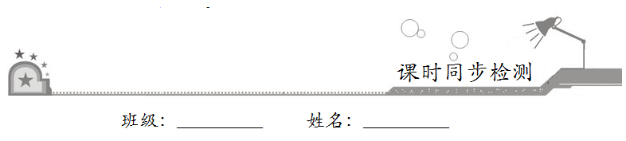

- 基础巩固
1．为了普及环保知识，增强环保意识，某中学随机抽取30名学生参加环保知识竞赛，得分（10分制）的频数分布表如表：
得分 | 3 | 4 | 5 | 6 | 7 | 8 | 9 | 10
频数 | 2 | 3 | 10 | 6 | 3 | 2 | 2 | 2
设得分的中位数为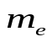，众数为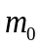，平均数为，则（ ）
A．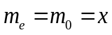 B．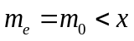 C．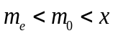 D．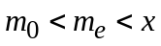
【答案】D
【详解】由图知，众数是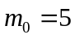；
中位数是第15个数与第16个数的平均值，
由图知将数据从大到小排第15 个数是5，第16个数是6，
所以中位数是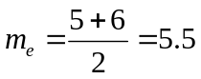；
平均数是；
∴．
故选：D．
2．将甲、乙两个篮球队10场比赛的得分数据整理成如图所示的茎叶图，由图可知：
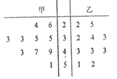
A．甲队得分的众数是3
B．甲、乙两队得分在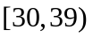分数段频率相等
C．甲、乙两队得分的极差相等
D．乙队得分的中位数是38.5
【答案】D
【详解】
A.甲对得分的众数是33和35，所以该选项是错误的；B. 甲、乙两队得分在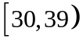分数段频率分别为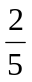和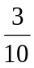，所以甲、乙两队得分在分数段频率不相等，所以该选项是错误的；C.甲队得分的极差为51-24=27，乙队得分的极差为52-22=30，所以甲乙两队得分的极差不相等，所以该选项是错误的；D. 乙队得分的中位数是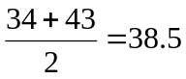,所以该选项是正确的.故答案为D
3．甲、乙两班举行数学知识竞赛，参赛学生的竞赛得分统计结果如下表：
班级 | 参赛人数 | 平均数 | 中位数 | 众数 | 方差
甲 | 45 | 83 | 86 | 85 | 82
乙 | 45 | 83 | 84 | 85 | 133
某同学分析上表后得到如下结论：
①甲、乙两班学生的平均成绩相同；
②乙班优秀的人数少于甲班优秀的人数（竞赛得分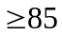分为优秀）；
③甲、乙两班成绩为85分的学生人数比成绩为其他值的学生人数多；
④乙班成绩波动比甲班小.
其中正确结论有（ ）
A．1个 B．2个 C．3个 D．4个
【答案】C
【详解】
①从表看出甲、乙两班学生的平均成绩相同，正确；
②因为乙班的中位数比甲班的小，所以正确；
③根据甲、乙两班的众数，所以正确；
④因为乙班的方差比甲的大，所以波动比甲班大，所以错误
故选：C.
4．甲、乙两人近五次某项测试成绩的得分情况如图所示,则（ ）
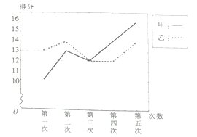
A．甲得分的平均数比乙的大 B．乙的成绩更稳定
C．甲得分的中位数比乙的大 D．甲的成绩更稳定
【答案】B
【详解】
甲、乙得分的平均数均为13，中位数均为13，
甲得分的方差明显比乙大.
故选:B
5．如图所示是一样本的频率分布直方图，则由图形中的数据，可以估计众数与中位数分别是（ ）
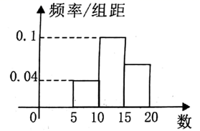
A．12.5；12.5 B．13；13 C．13；12.5 D．12.5；13
【答案】D
【解析】
分析：根据频率分布直方图中众数与中位数的定义和计算方法，即可求解频率分布直方图的众数与中位数的值.
详解：由题意，频率分布直方图中最高矩形的底边的中点的横坐标为数据的众数，
所以中间一个矩形最该，故数据的众数为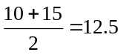，
而中位数是把频率分布直方图分成两个面积相等部分的平行于轴的直线横坐标，
第一个矩形的面积为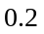，第二个矩形的面积为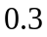，故将第二个矩形分成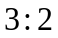即可，
所以中位数是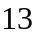，故选D.
点睛：本题主要考查了频率分布直方图的中位数与众数的求解，其中频率分布直方图中小矩形的面积等于对应的概率，且各个小矩形的面积之和为1是解答的关键，着重考查了推理与计算能力.
6．2019年第十三届女排世界杯共12支队伍参加，中国女排不负众望荣膺十冠王.将12支队伍的积分制成茎叶图如图所示，则这组数据的中位数和平均数分别为（ ）
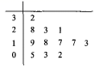
A．17.5和17 B．17.5和16
C．17和16.5 D．17.5和16.5
【答案】D
【详解】
根据茎叶图的概念可得这12个数据分别为:2,3,5,13,17,17,18,19,21,23,28,32,
再根据中位数的概念可得中位数为17.5,
根据平均数的概念可得平均数为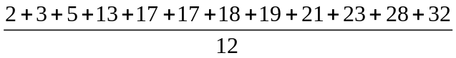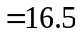.
故选:D
7．甲、乙两人在一次射击比赛中各射靶6次，两人成绩的条形图如图所示，则甲的成绩的众数与乙的成绩的中位数分别是
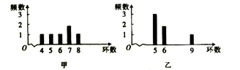
A．2，2 B．2，5.5 C．7，5 D．7，5.5
【答案】D
【解析】
【详解】
从甲的条形图可看出：甲命中7环的次数最多，且为2次，所以甲的成绩的众数为7，从乙的条形图可看出乙的成绩的中位数为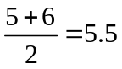
故选D．
8．如图所示的茎叶图记录了一组数据，关于这组数据给出了如下四个结论：众数是9；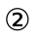平均数10；中位数是9或10；方差是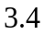，其中正确命题的个数是
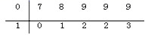
A．1 B．2 C．3 D．4
【答案】C
【详解】
解：茎叶图中的数据是7，8，9，9，9，10，11，12，12，13；
所以，众数是9，正确；
平均数是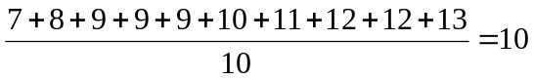，正确；
中位数是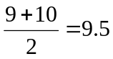，错误；
方差是
，正确；
所以，正确的命题有3个；
9.下面的茎叶图表示的是甲乙两人在次综合测评中的成绩、其中一个数字被污损，已知甲、乙的平均成绩相同，则被污损的数字为( )
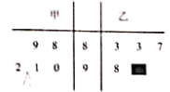
A． B． C． D．
【答案】C
【详解】
设被污损的数字为x,
由题得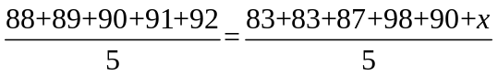,
解之得x=9.
故选：C
10．组数据，，…，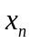的平均值为3，则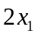，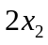，…，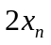的平均值为
A．3 B．6 C．5 D．2
【答案】B
【详解】
由题得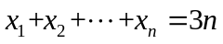，
所以，，…，的平均值为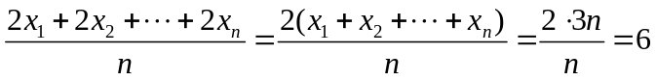.
故选：B
11．第十一届全国少数民族传统体育运动会将于2019年9月8日至16日在郑州举行．如下图所示的茎叶图是两位选手在运动会前期选拔赛中的比赛得分，则下列说法正确的是（ ）
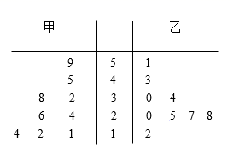
A．甲的平均数大于乙的平均数
B．甲的中位数大于乙的中位数
C．甲的方差大于乙的方差
D．甲的极差小于乙的极差
【答案】C
【详解】
由于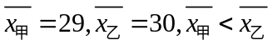，故A选项错误.甲的中位数为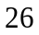，乙的中位数为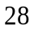，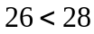，故B选项错误.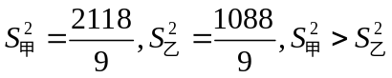，故C选项判断正确.甲的极差为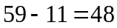，乙的极差为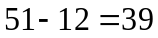，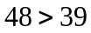，故D选项错误.综上所述，本小题选C.
12．如图是某工厂对一批新产品长度(单位：mm)检测结果的频率分布直方图，估计这批产品的长度的众数为（ ）
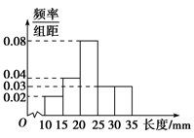
A．23.25 mm B．21.25 mm C．21.75 mm D．22.50 mm
【答案】D
【详解】
在频率分布直方图中，众数即最高矩形的中间值，所以这批产品的长度的众数是22.50mm．
二、拓展提升
13．在全球抗击新冠肺炎疫情期间，我国医疗物资生产企业加班加点生产口罩､防护服､消毒水等防疫物品，保障抗疫一线医疗物资供应，在国际社会上赢得一片赞誉.我国某口罩生产企业在加大生产的同时，狠抓质量管理，不定时抽查口罩质量，该企业质检人员从所生产的口罩中随机抽取了100个，将其质量指标值分成以下六组：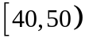，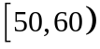，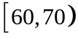，…，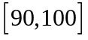，得到如下频率分布直方图.
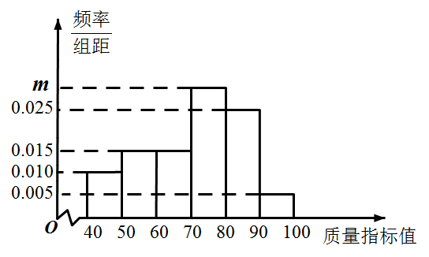
（1）求出直方图中的值；
（2）利用样本估计总体的思想，估计该企业所生产的口罩的质量指标值的平均数和中位数(同一组中的数据用该组区间中点值作代表，中位数精确到0.01).
【答案】（1）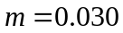；（2）平均数为71，中位数为73.33.
【详解】
（1）由，得.
（2）平均数为，
设中位数为，则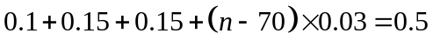，得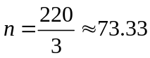.
故可以估计该企业所生产口罩的质量指标值的平均数为71，中位数为73.33.
14．2018年茂名市举办“好心杯”少年美术书法作品比赛，某赛区收到200件参赛作品，为了解作品质量，现从这些作品中随机抽取12件作品进行试评.成绩如下：67,82,78,86,96,81,73,84,76,59,85,93.
（1）求该样本的中位数和方差；
【答案】（1）中位数为81.5，方差为98.83
【详解】（1）样本数据按顺序为59，67,73,76,78,81,82,84,85,86,93,96.
数据的中位数为：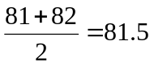
平均数为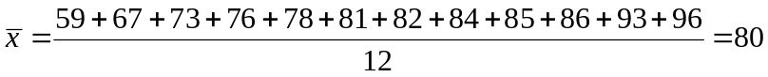
方差为
15．某快递网点收取快递费用的标准是重量不超过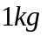的包裹收费10元，重量超过的包裹，除收费10元之外，超过的部分，每超出（不足，按计算）需要再收费5元．该公司近60天每天揽件数量的频率分布直方图如下图所示（同一组数据用该区间的中点值作代表）．
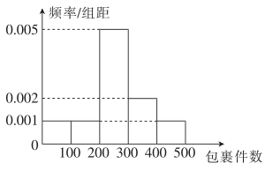
（1）求这60天每天包裹数量的平均数和中位数；
（2）该快递网点负责人从收取的每件快递的费用中抽取5元作为工作人员的工资和网点的利润，剩余的作为其他费用．已知该网点有工作人员3人，每人每天工资100元，以样本估计总体，试估计该网点每天的利润有多少元？
【答案】（1）平均数和中位数都为260件； （2）1000元．
【详解】
（1）每天包裹数量的平均数为
；
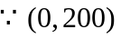的频率为，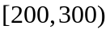的频率为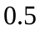
中位数为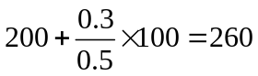，
所以该网点每天包裹的平均数和中位数都为260件．
（2）由（1）可知平均每天的揽件数为260，
利润为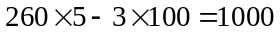元，
所以该网点平均每天的利润有1000元．

